1. Ziele

* Sie können Struktogramme für Programme mit if und if .. else .. Verzweigungen erstellen

**Ausgangslage**

Struktogramme sind ein Hilfsmittel, um den Programmaufbau besser zu verstehen und visuell darzustellen. Eine Fallunterscheidung (if .. else..) wird mit dem abgebildeten Trichtersymbol (gelb) dargestellt, wobei die Bedingung im Trichter steht und die beiden Äste ausgeführt werden, je nachdem ob die Bedingung erfüllt ist (grün) oder nicht (rot).

1. Aufgabenstellung

* Laden Sie sich von Moodle (Woche 9) das Programm ‘Structorizer’ herunter.  
  **Achtung**: Wenn Sie kein **Java** installiert haben, müssen Sie struktorizer_light verwenden
* Entpacken Sie Struktorizer (zip-Datei), mit Doppelklick auf structorizer.exe können Sie das Programm starten
* Erstellen Sie mit Structorizer die Struktogramme für die Aufgaben 5-1 wie abgebildet:  
  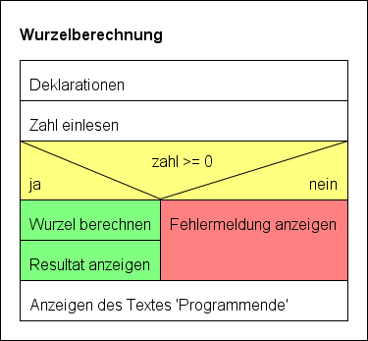
* Erstellen Sie das Struktogramm für Aufgabe 5-2 selbstständig.

1. Erwartete Resultate

- Struktogramm der Aufgabe 5-1: 5-1.png

- Struktogramm der Aufgabe 5-2: 5-2.png

im Moodle hochgeladen

Zeit: 30 Minuten